

Dossier de conception 04

**INDUS DESIGN**

03/04/2014



**INDUS DESIGN**



>> Sommaire

Eléments de structure 3

Effort dans la tôle 4

Effort dans les poutres 5

Déplacement 6

Conclusion 6

# Eléments de structure

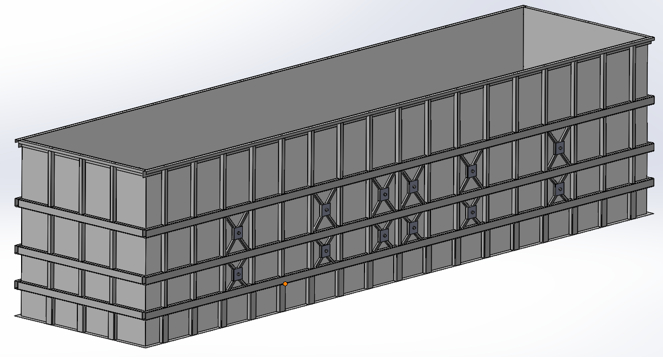

enceinte supérieur

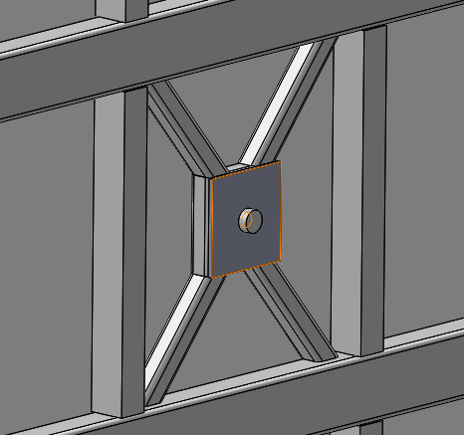

Profilés utilisés (Acier S235)

* renforts verticaux --> U plié 80*66*3
* renforts horizontaux --> tube carré 140*80*5
* épaisseur de cuve --> tôle de 3mm
* Tirants --> 12 câbles acier galvanisé ou inox, à déterminer
* Renforts tirants --> tube 50*50*5 + contre plaque épaisseur 10 mm

Concernant l'enceint supérieur, nous avions parlé d'une tôle pliée de 3 mm lors de la réunion, mais nous allons utiliser les mêmes profilés que pour les renforts horizontaux (140*80*5), dans le but de garder sufisement de rigidité lors de l'élingage.

Espacement des profilés

* Structure horizontal --> 600mm / 600mm / 800mm
* montant verticaux ( coté 12 m) --> 17montants espacé de 700mm (axe à axe)
* montant verticaux ( coté 2.8 m)--> 3 montant espacés de 701,5mm( axe à axe)

Poids de la structure

5.7 Tonnes

# Effort dans la tôle

Le but étant d'obtenir un coefficient de sécurité avoisinant 2. C'est à dire que la tôle pourra résister à 2 fois sa contrainte, qui est de 235MPa pour l'acier S235. Ceci permet d'éviter tout problème en cas d'usage inapproprié de la cuve (sur-remplissage ou matériau plus dense, mauvaise installation, erreur d'assemblage...) .

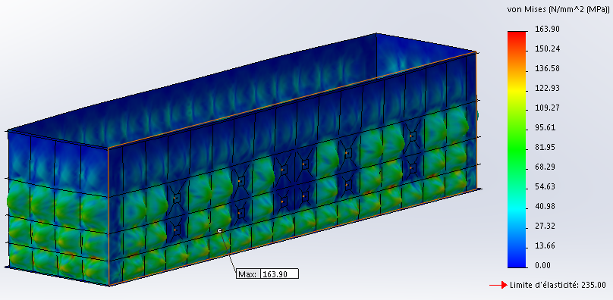

L'effort maximal dans la tôle de 3mm est de 163,90MPa, soit un coefficient de sécurité de 1,43. Ce critère n'atteint pas le coefficient de 2 que nous aimerions atteindre, mais s'en rapproche.

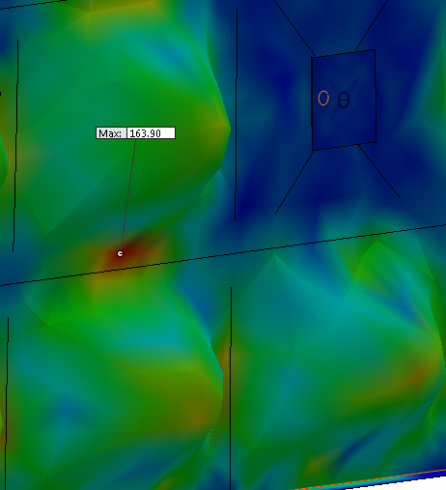

Comme le montre la photo ci-dessus, cette contrainte est dût à la retenu de la tôle par les poutres. Cette conception résistera très bien à la pression dans des conditions normal d'utilisation et un peu au-delà.

Nous préconisons d'utiliser une tôle de 4mm afin d'éloigner les risques de dégradation dans le temps, qui sont souvent liés à des défauts de soudure, à la corrosion ou à un mauvais usage répété.

# Effort dans les poutres

Le critère est le même que pour la tôle, le but est d'obtenir une conception 2 fois plus résistante, pour éviter tout problème lors d'usage inapproprié.

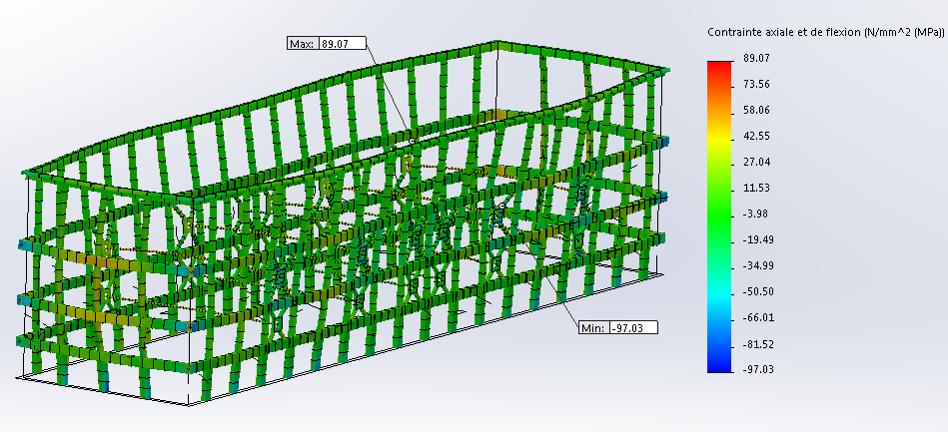

Les efforts maximaux dans les poutres sont : 89MPa en traction et 97MPa en compression. Les profilés sont suffisamment dimensionnés pour respecter les contraintes de sécurité.

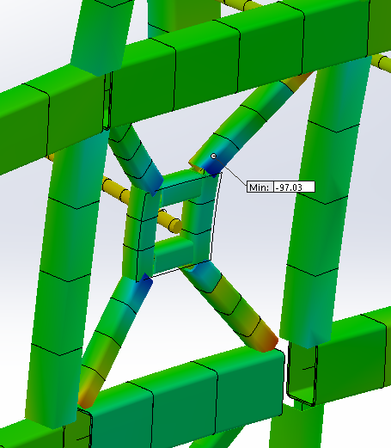

L'image ci-dessus nous montre où se situe les efforts les plus contraignaient.

# Déplacement

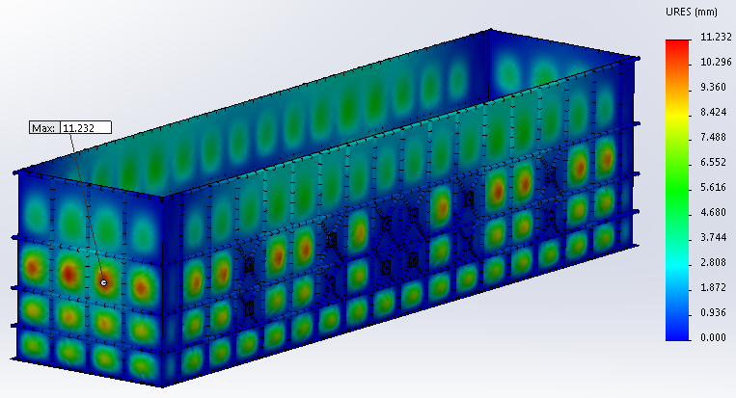

Le déplacement maximum est de 11mm et se trouve sur les faces du 3ème niveau.

# Conclusion

Nous connaissons vos contraintes et savons que la tôle de 3 mm en parois de cuve est un critère important pour le respect des coûts de fabrication. Cette étude démontre qu'il est possible d'utiliser de la tôle de 3mm suivant cette conception mais que cela est un peu trop juste pour respecter le critère de sécurité que nous jugeons important. Nous préconisons fortement de passer en tôle de 4 mm pour éviter au maximum les problèmes.

La décision vous appartient de suivre ou non nos recommandations.

Dans tous les cas, ne basez toutes vos décisions uniquement sur les résultats de simulation. Des test réels sont indispensables pour valider votre produit final.